**Московский государственный технический**

**университет им. Н.Э. Баумана.**

Факультет «Информатика и управление»

Кафедра ИУ5. Курс «Мобильные сети»

Отчет по лабораторной работе №2

«Защита беспроводных сетей»

Вариант 4

|  |  |  |
| --- | --- | --- |
| Выполнил: |  | Проверил: |
| студент группы ИУ5-81Б |  | преподаватель каф. ИУ5 |
| Белоусов Евгений |  | Антонов А.И. |
| Подпись и дата: |  | Подпись и дата: |

Москва, 2021 г.

1. **Цель**

Закрепление теоретических знаний и развитие практических навыков настройки зашиты беспроводных сетей

1. **Задание**

Построить сеть из двух сегментов, каждый из которых состоит из D и E рабочих станций соответственно. Каждый сегмент построен на базе точки доступа Linksys. Обе точки доступа подключены к маршрутизатору, к которому, в свою очередь, подключен сервер. Необходимо задать IP адреса сетевым интерфейсам маршрутизаторов, сервера и 20 локальных компьютеров. Первая сеть имеет следующие характеристики: сеть не защищена, идентификатор сети открыт. На точке доступа включена фильтрация Telnet и FTP трафика. Вторая сеть защищена по технологии WPA2-PSK на основе шифрования AES. Идентификатор сети скрыт. На точке доступа включена фильтрация HTTP трафика и включен белый список MAC адресов подключаемых станций. Необходимо добиться возможности пересылки данных по протоколу ICMP между устройствами внутри сетей и сервером. Продемонстрировать невозможность прохождения запрещенного трафика и невозможность подключения станций, не внесенных в белый список. Правила для настройки IP адресов такие же как в ЛР№1.

1. **Вариант**

|  |  |  |
| --- | --- | --- |
| **Вариант** | **D** | **E** |
| 4 | 8 | 9 |

1. **Выполнение**

Топология сети:

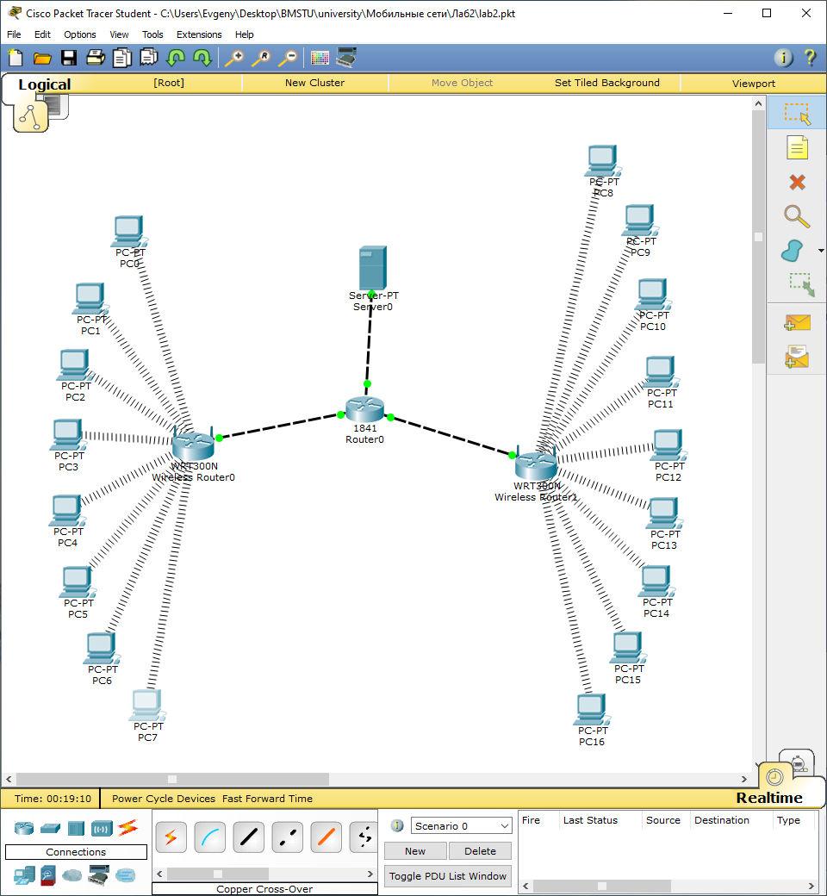

Первый сегмент сети:

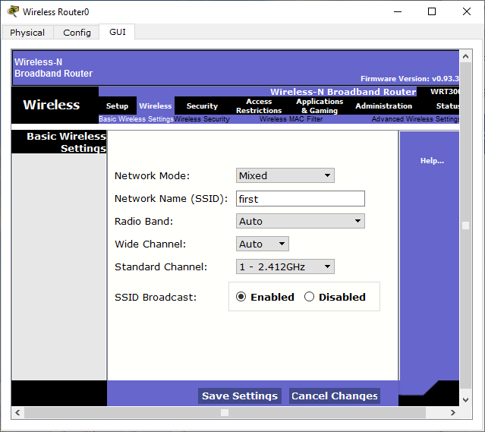

Идентификатор сети открыт.

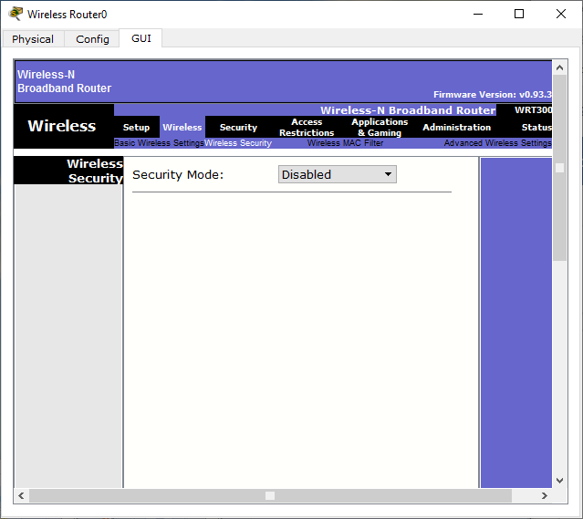

Сеть не защищена.

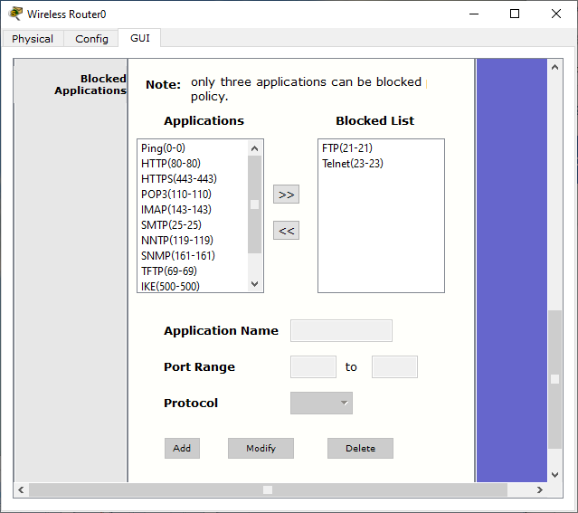

Включена фильтрация Telnet FTP трафика.

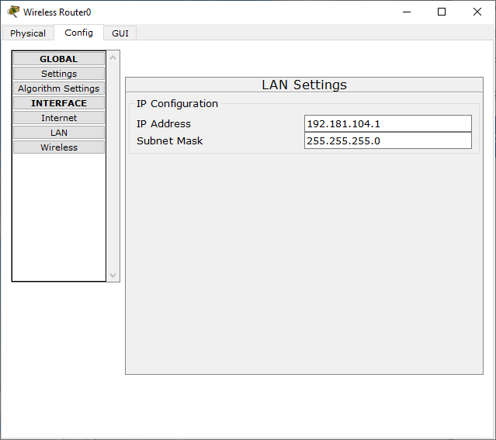

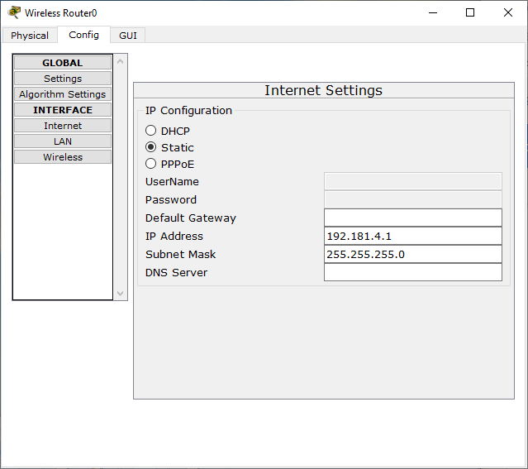

Подключение рабочей станции к первой подсети:

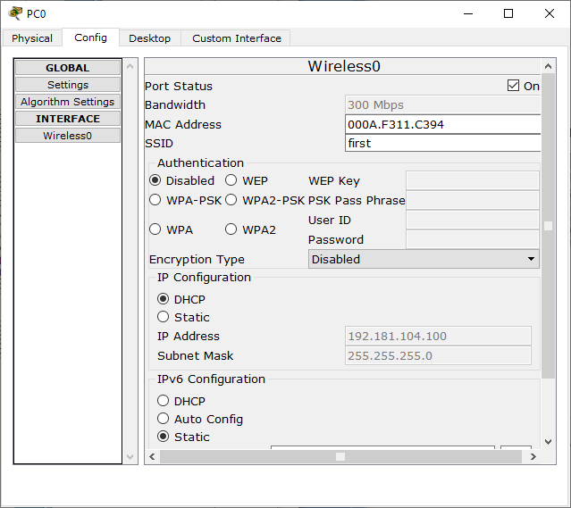

Второй сегмент сети:

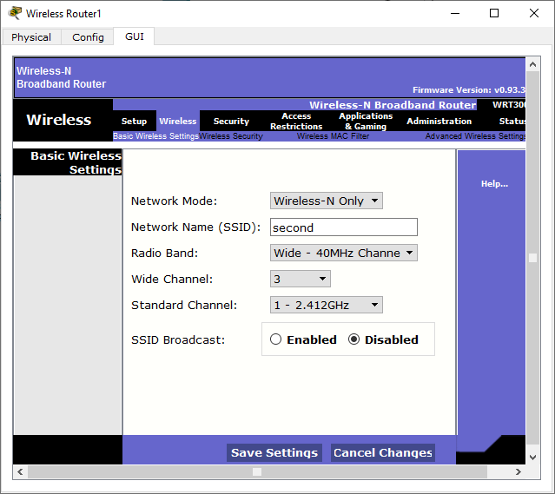

Идентификатор сети скрыт.

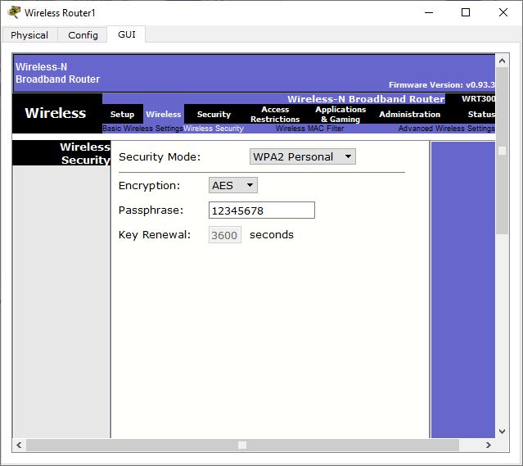

Сеть защищена по технологии WPA2-PSK на основе шифрования AES.

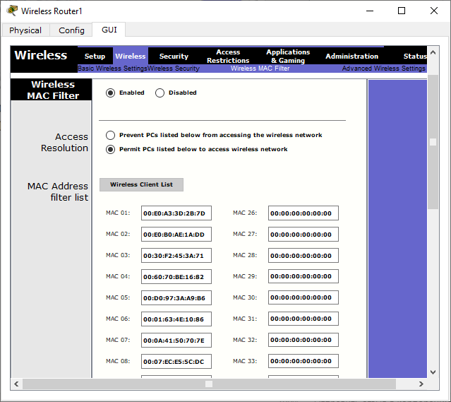

Включен белый список MAC адресов подключаемых станций.

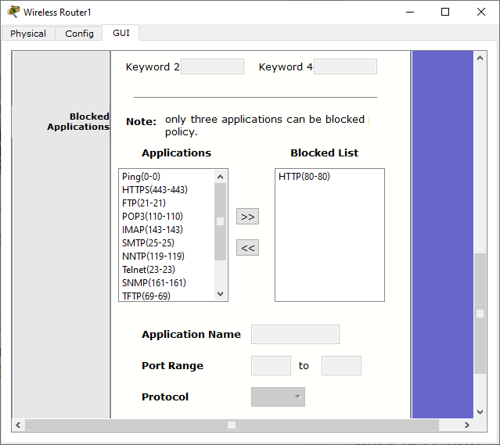

На точке доступа включена фильтрация HTTP трафика.

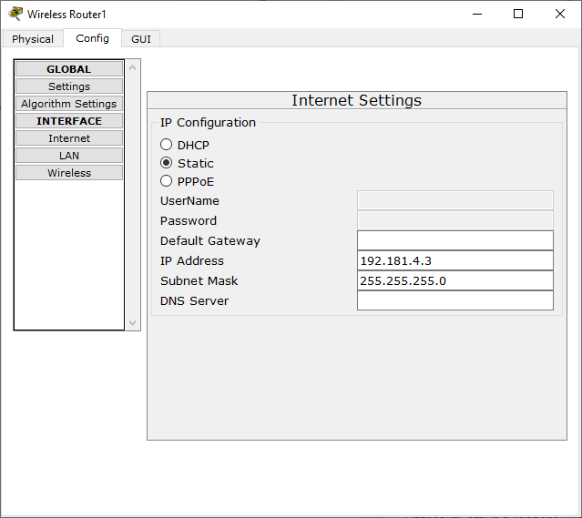

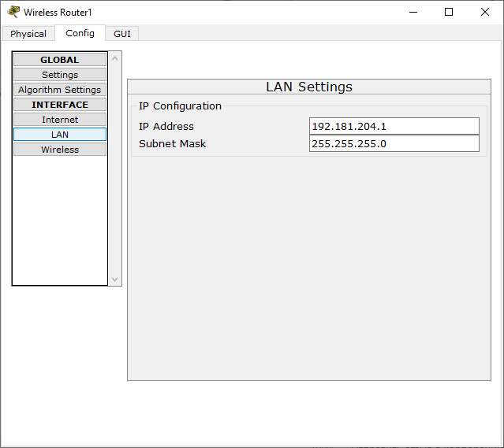

Подключение компьютера ко второй подсети:

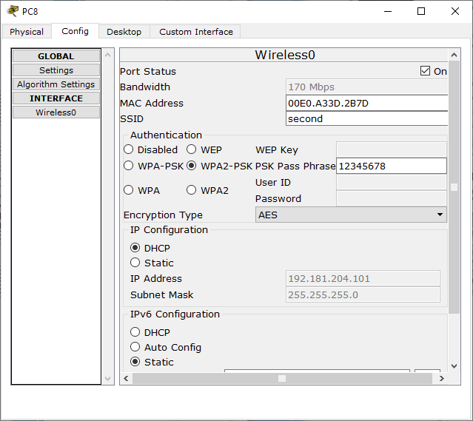

Настройка сервера:

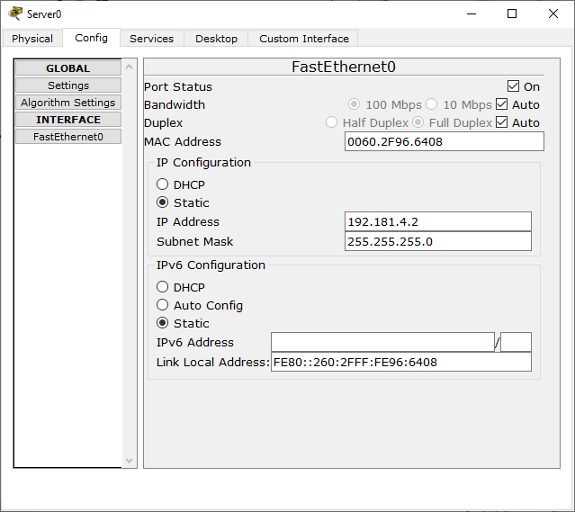

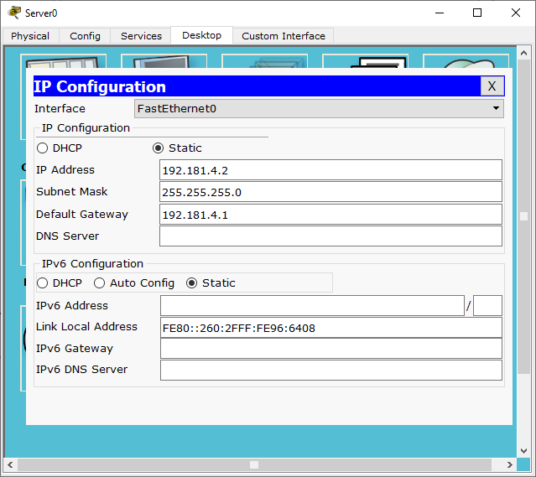

Проверка работы белого списка MAC адресов:

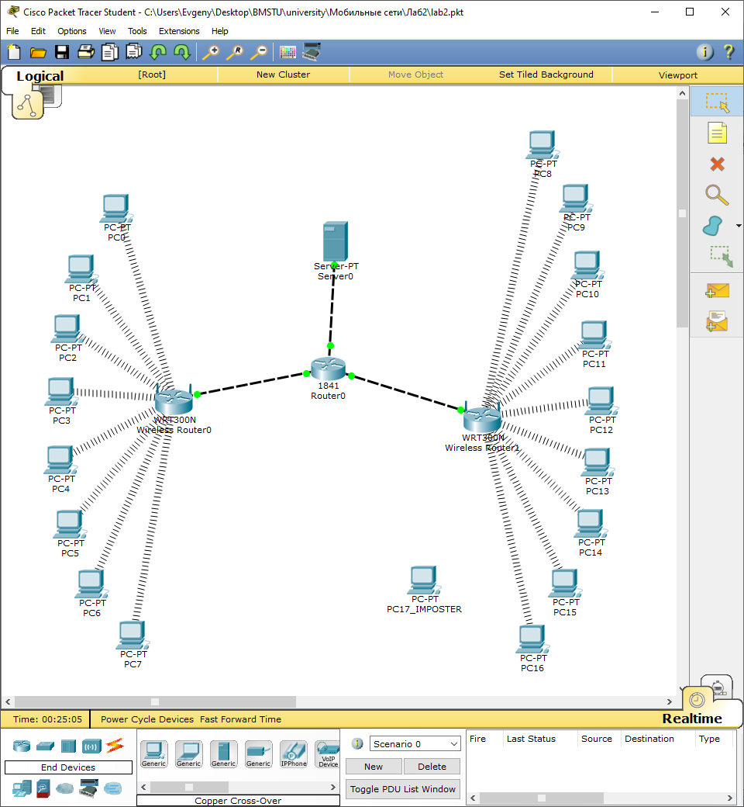

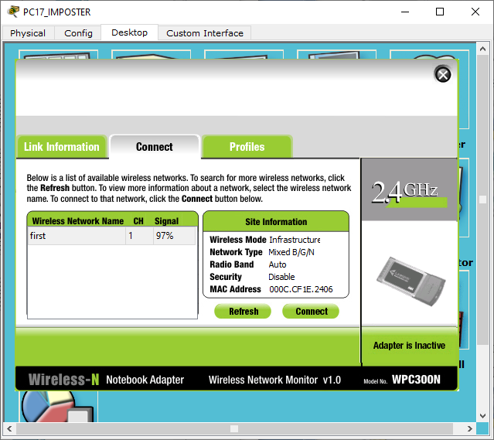

Второй сети не видно, так как она скрыта.

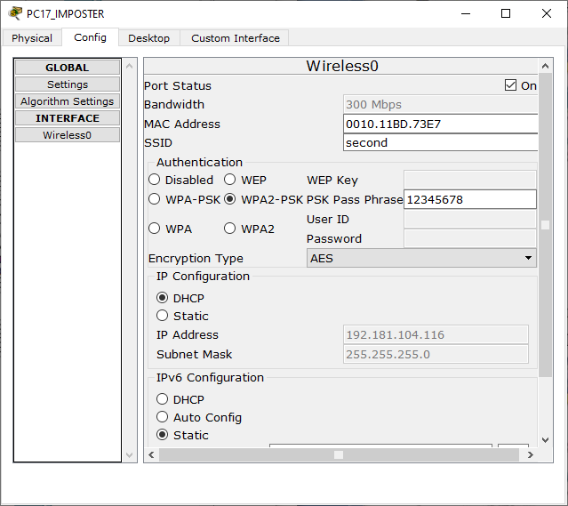

Пытаемся подключиться по SSID и паролю.

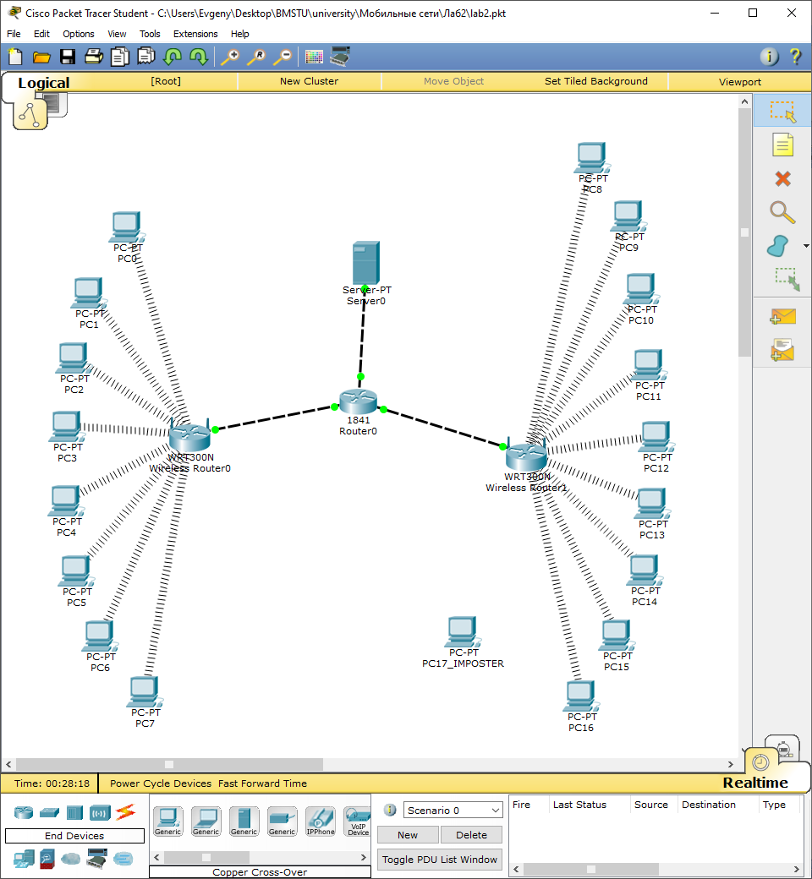

Рабочая станция не может подключиться к точке доступа, так как его MAC адрес не внесен в белый список.